**Отчет о работе детской оздоровительной площадки**

**«Непоседы»**

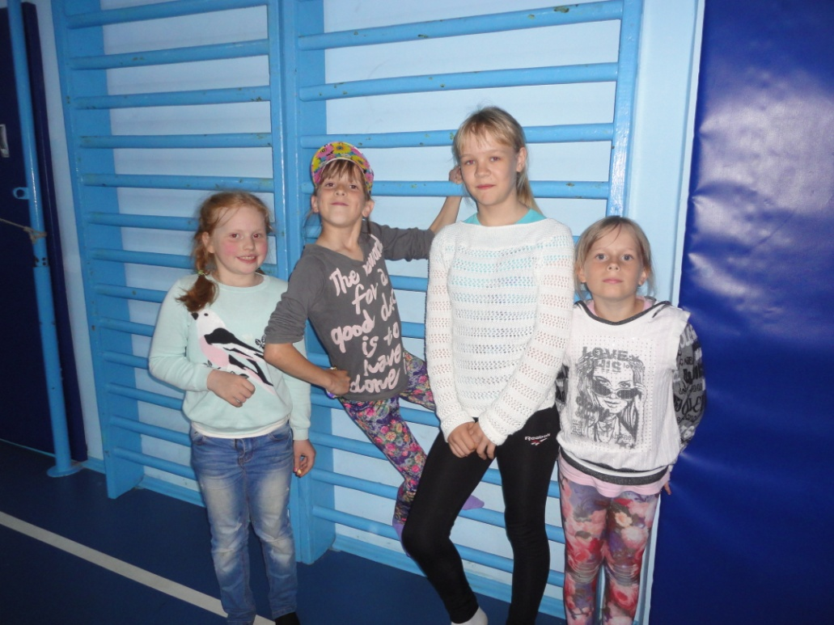

**Ничто так не истощает и не разрушает**

**человеческий организм, как физическое бездействие.**

**Аристотель.**

**Вот оно, какое наше лето!**

Лето – самое яркое по эмоциональной окраске время года. Однотонный ритм жизни ребят в учебной деятельности обязательно должен прерываться. Детям совершенно необходима смена деятельности, смена впечатлений.

Лето, в своём роде, - клапан для спуска излишков детской энергии, дни разрядки. И вместе с тем, лето – всегда заряд новой энергией, богатейшее время воспитания и самовоспитания. Необходимо сделать это время для ребят интересным и незабываемым. В воспитании каникул не бывает. Во время летних каникул далеко не каждый родитель может предоставить своему ребёнку полноценный, правильно организованный отдых, в течение которого можно укрепить своё здоровье, снять напряжение, развить способности.

Летняя пора для детей самое замечательное время года, когда без забот и хлопот можно провести массу времени на улице. Лето – это своего рода мостик между завершающимся учебным годом и предстоящим. Детская оздоровительная площадка – отличный отдых, масса впечатлений и новые друзья.

Занятия в детской оздоровительной площадке проходили организованно, с большой активностью детей. Посещало от 10 до 14 детей. Много было детей – внуков, прибывших отдыхать в село Кужбал из Москвы, Костромы, Неи, Ярославской области. Состав разновозрастный от 7 до 16 лет.

Через два занятия определился актив группы, более инициативные дети. Они стали помощниками, инструкторами руководителя площадки, в занятиях с младшими детьми.

В начале каждого занятия проводились беседы, викторины, познавательные игры по безопасности на дорогах, в своих домах, в природе и на воде. Затем переходили к практическим занятиям с различным спортивным инвентарём. Дети узнали много новых интересных упражнений со скакалкой, с мячом, с хулахупом, на спортивных тренажерах. Много включалось элементов соревновательного характера.

Занятия заканчивались игровыми моментами с небольшим опросом детей: « Что вы сегодня узнали нового для себя? Что вам понравилось?». Детям нравилось такое проведение занятий, где учитывались возможности каждого ребёнка, где было шефство старшего над младшим, где отмечались, пусть и небольшие, но успехи каждого.

Составленная программа детской оздоровительной площадки выполнена полностью. Главное дети приходили, занимались с удовольствием, общались. Значит, им было интересно, им было нужно.

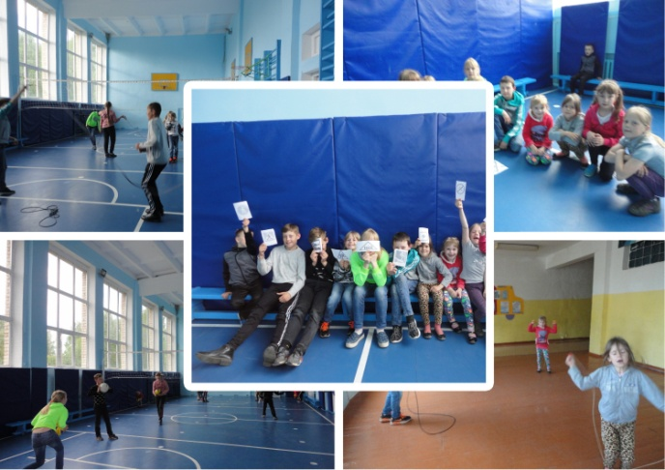

Познавательная игра «Красный, зелёный»

Оздоровительное мероприятие «Умывайся, закаляйся, улыбайся!»

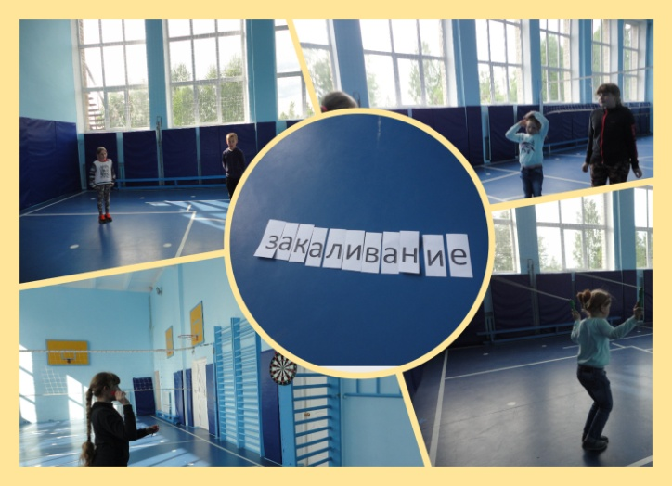

Конкурсная программа « Скакалочка»

«Сегодня - ты лучший!»

Соревнование по дартсу

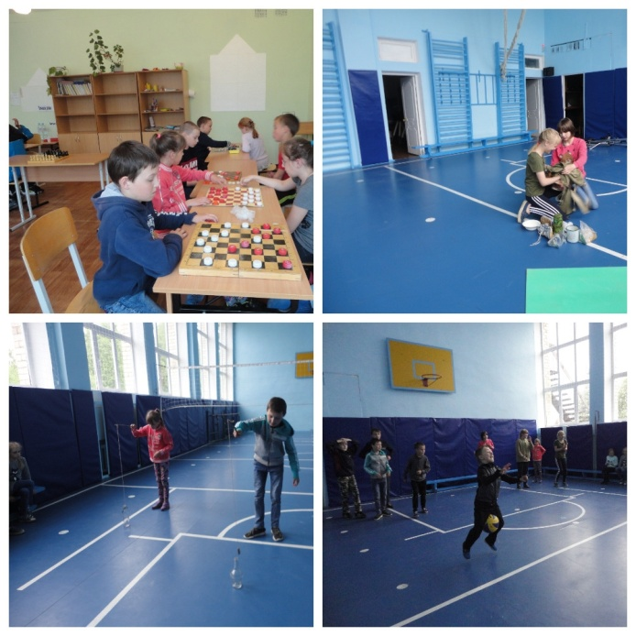

«Чудо – шашки»

С рюкзаком за спиной – час туриста

Весёлые старты «Ай да мы»

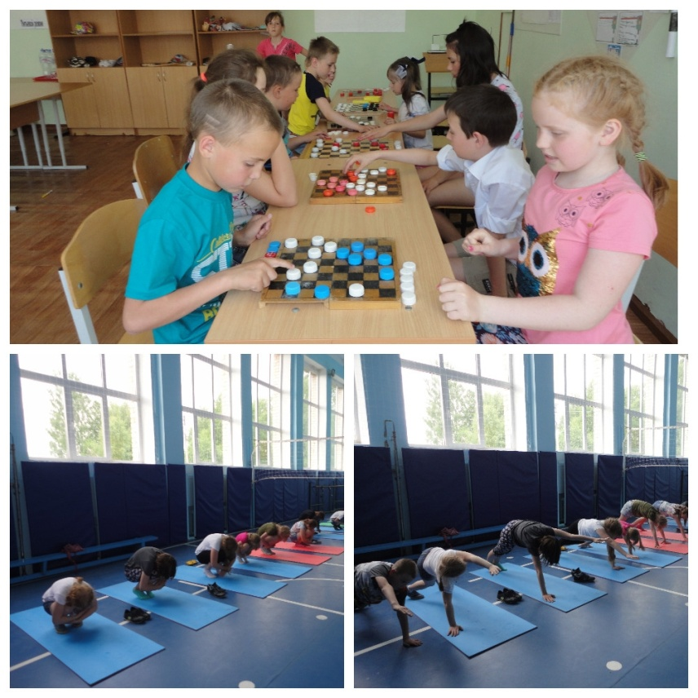

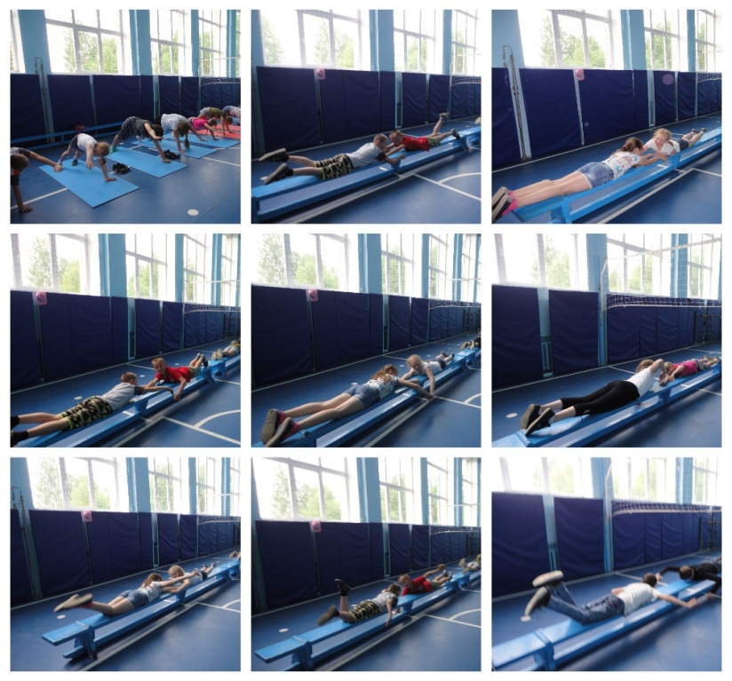

**Сухое плавание**

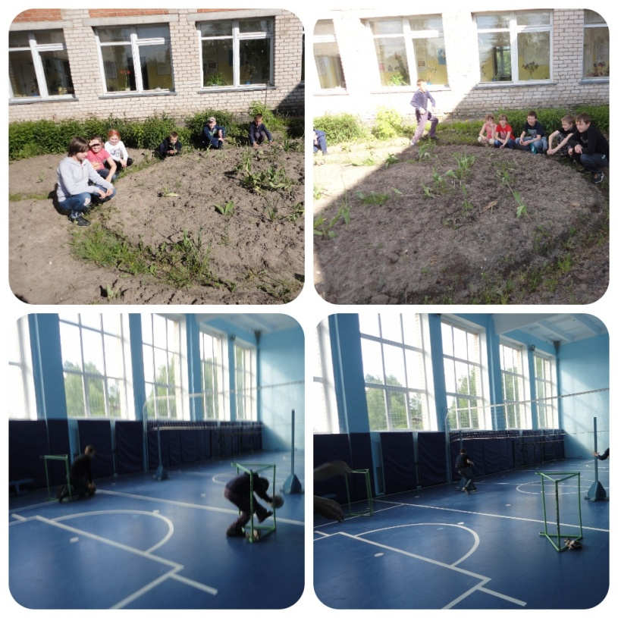

**Трудовой десант « Чистые клумбы»**

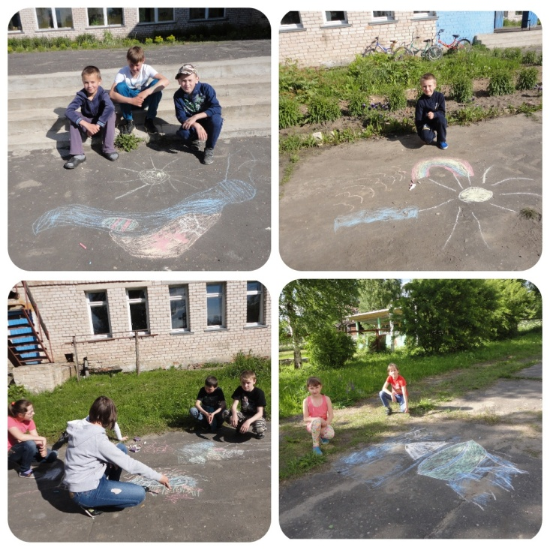

**Конкурс рисунков на асфальте**

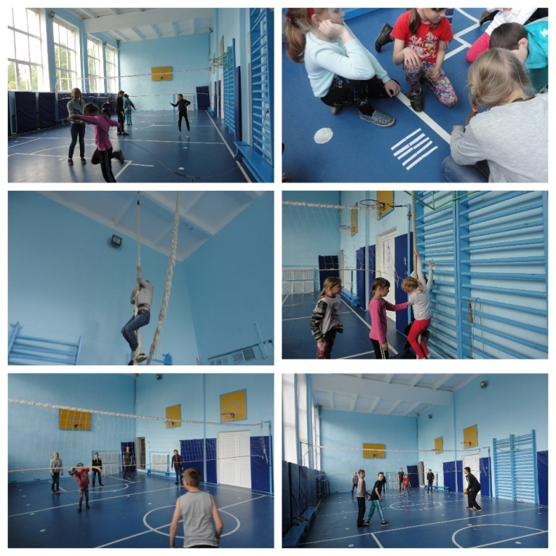

**Занятия по интересам**

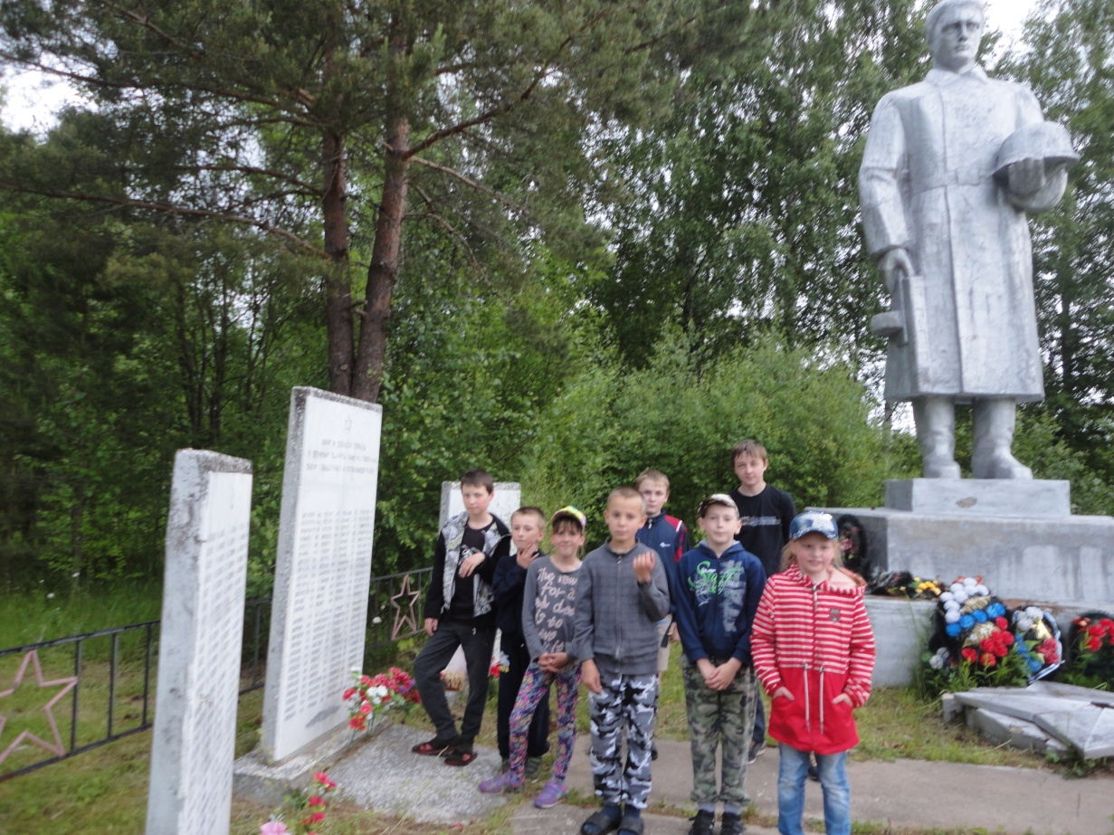

**Спасибо вам деды за Победу**

**и наше счастливое детство**

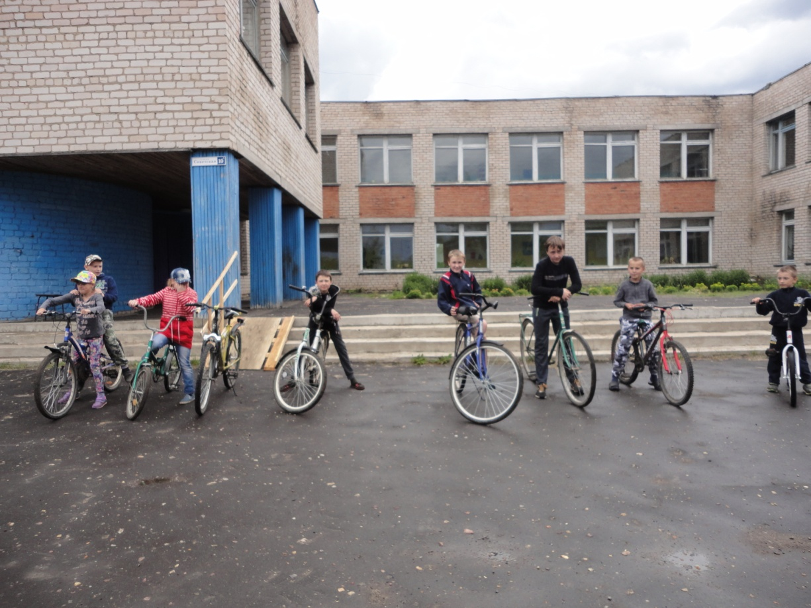

**Велопробег по просторам села Кужбал**

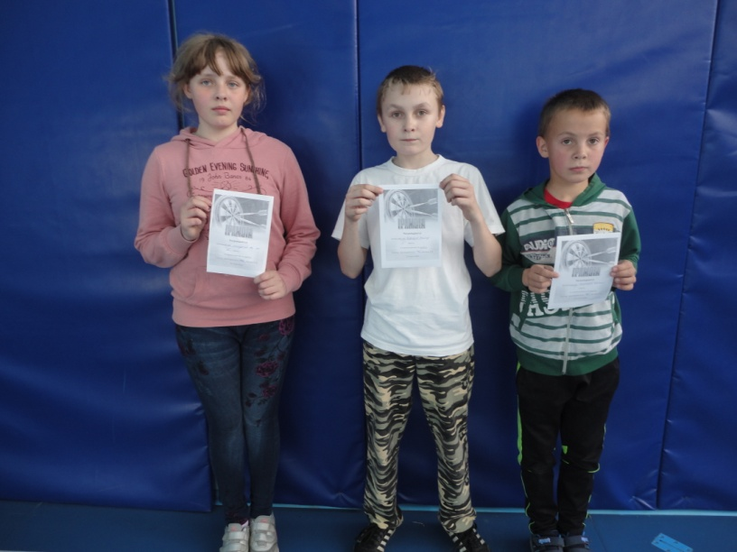

**Победители в соревновании по дартсу**

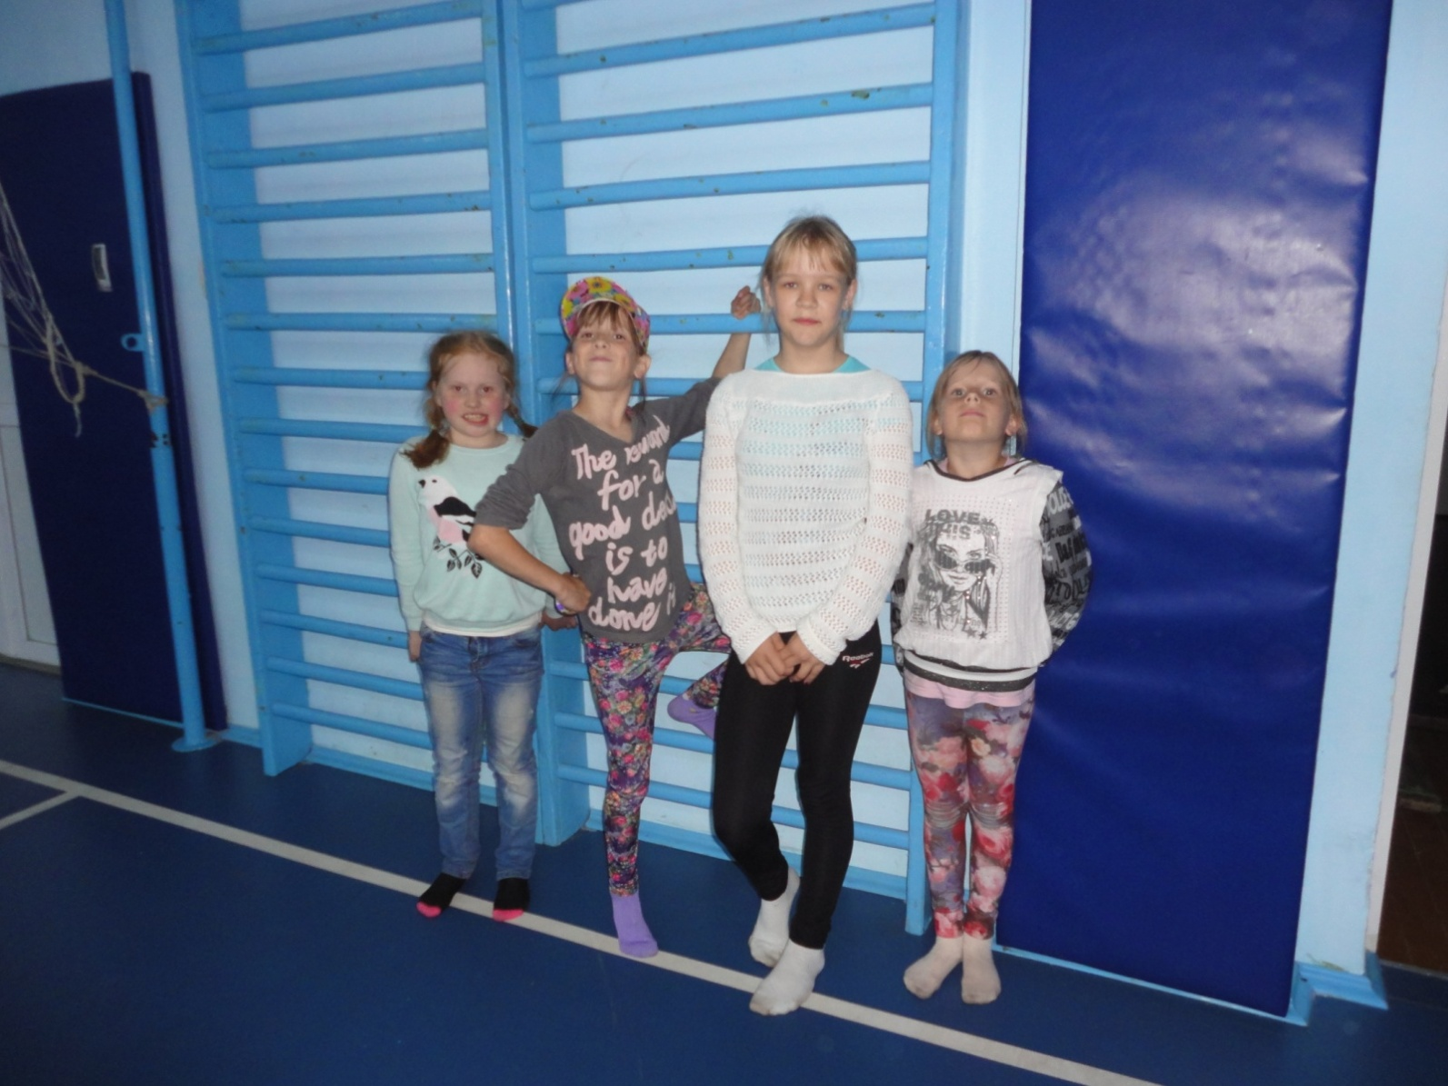

**Победители игры «Пионербол»**

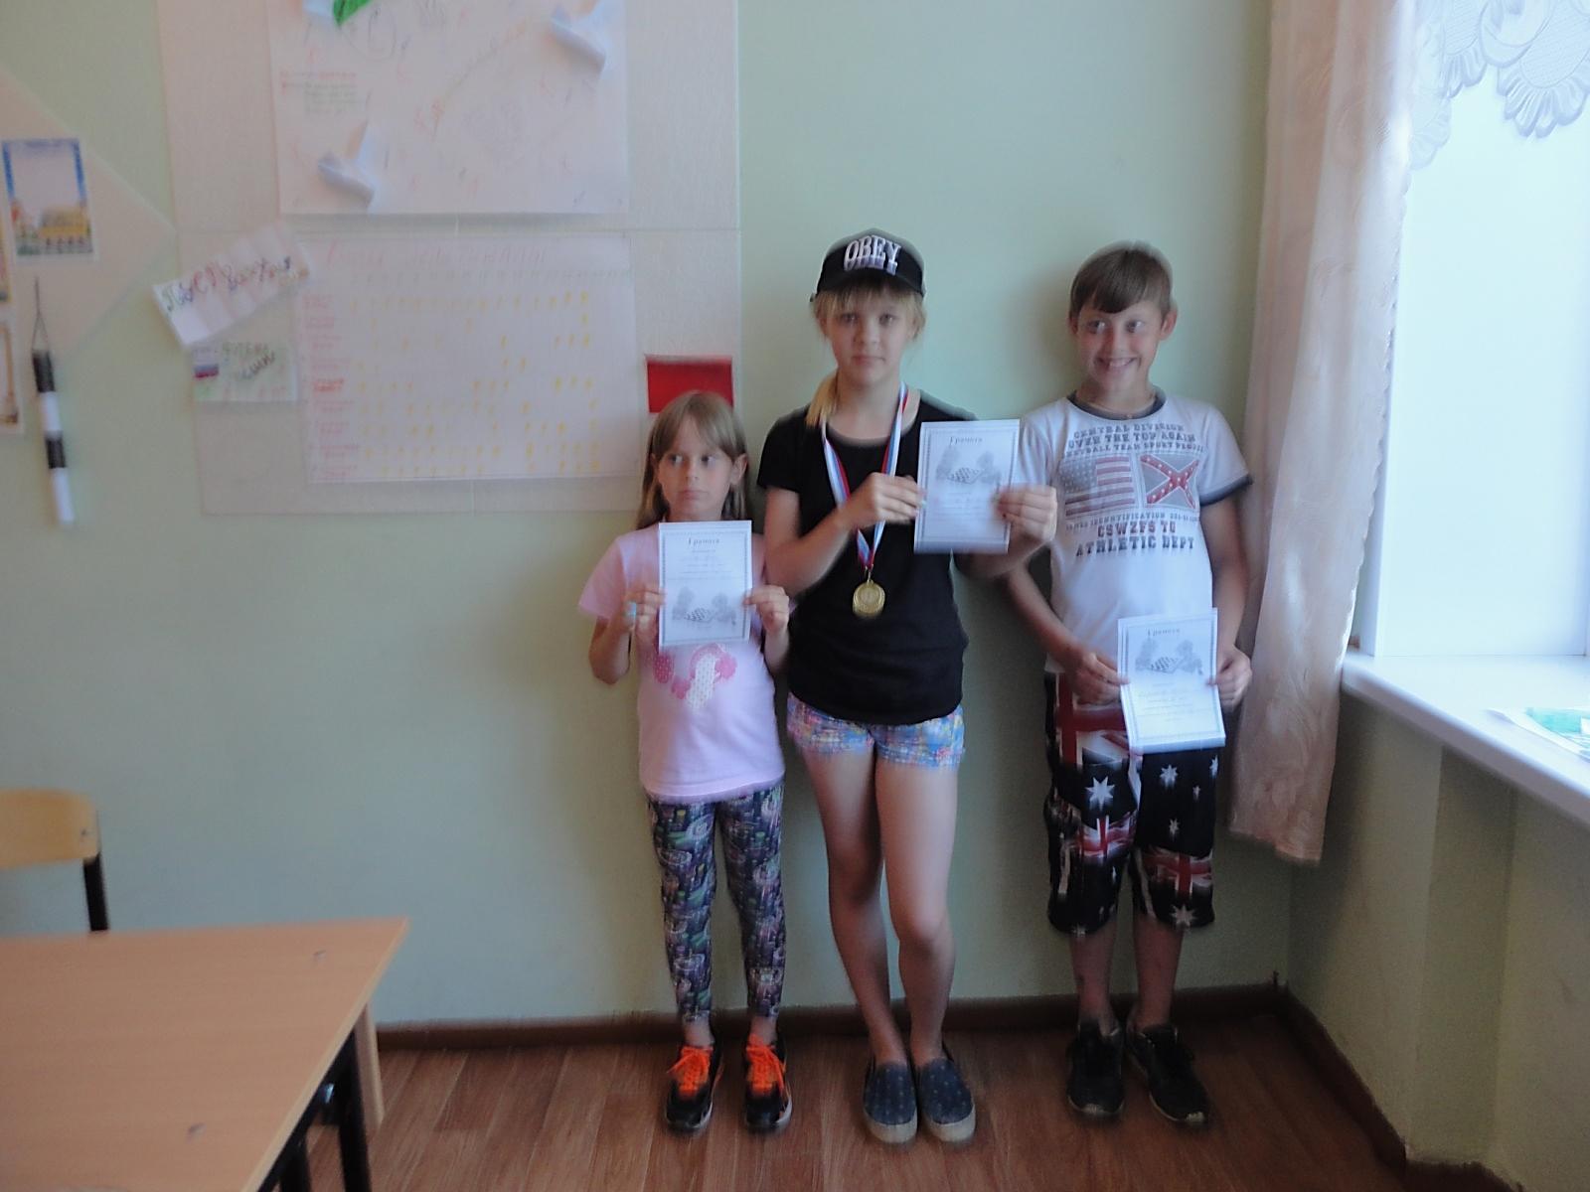

**Победители шашечного турнира**

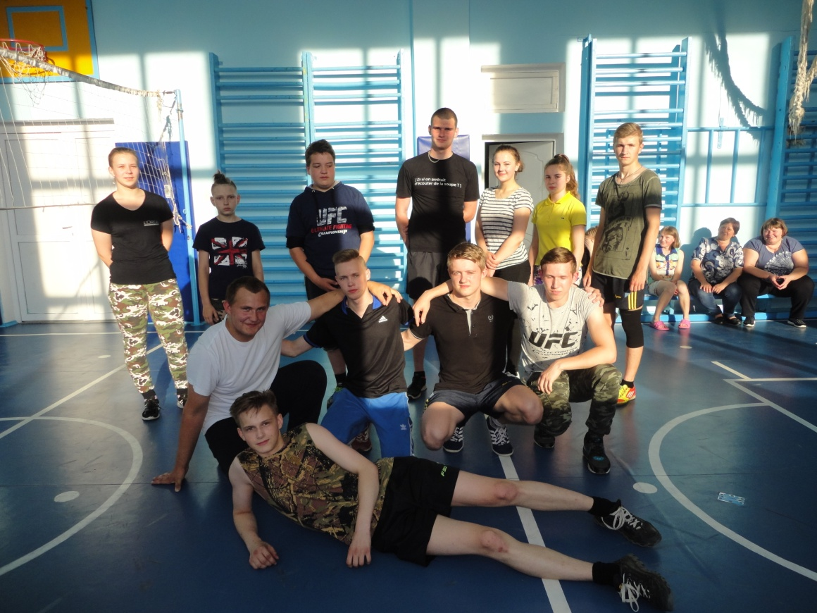

**Товарищеская встреча по волейболу с лагерем актива**

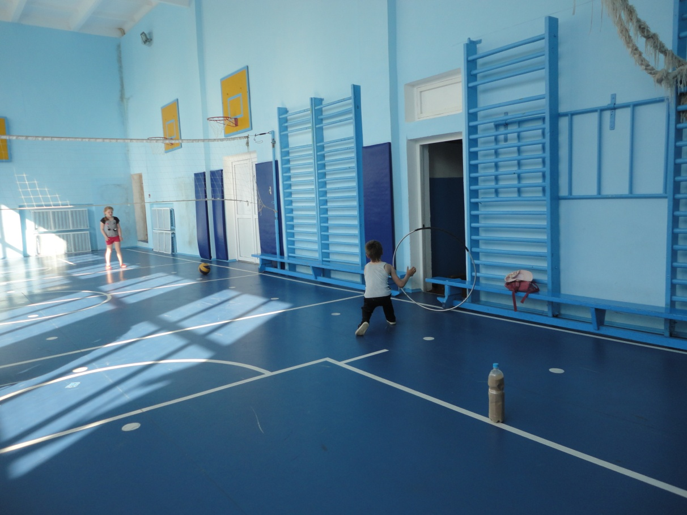

**Любимый хулахуп**

**Почему для всех ребят  
Лета не хватает?  
 Лето, словно шоколад,  
очень быстро тает!**